Diagramme de Séquence

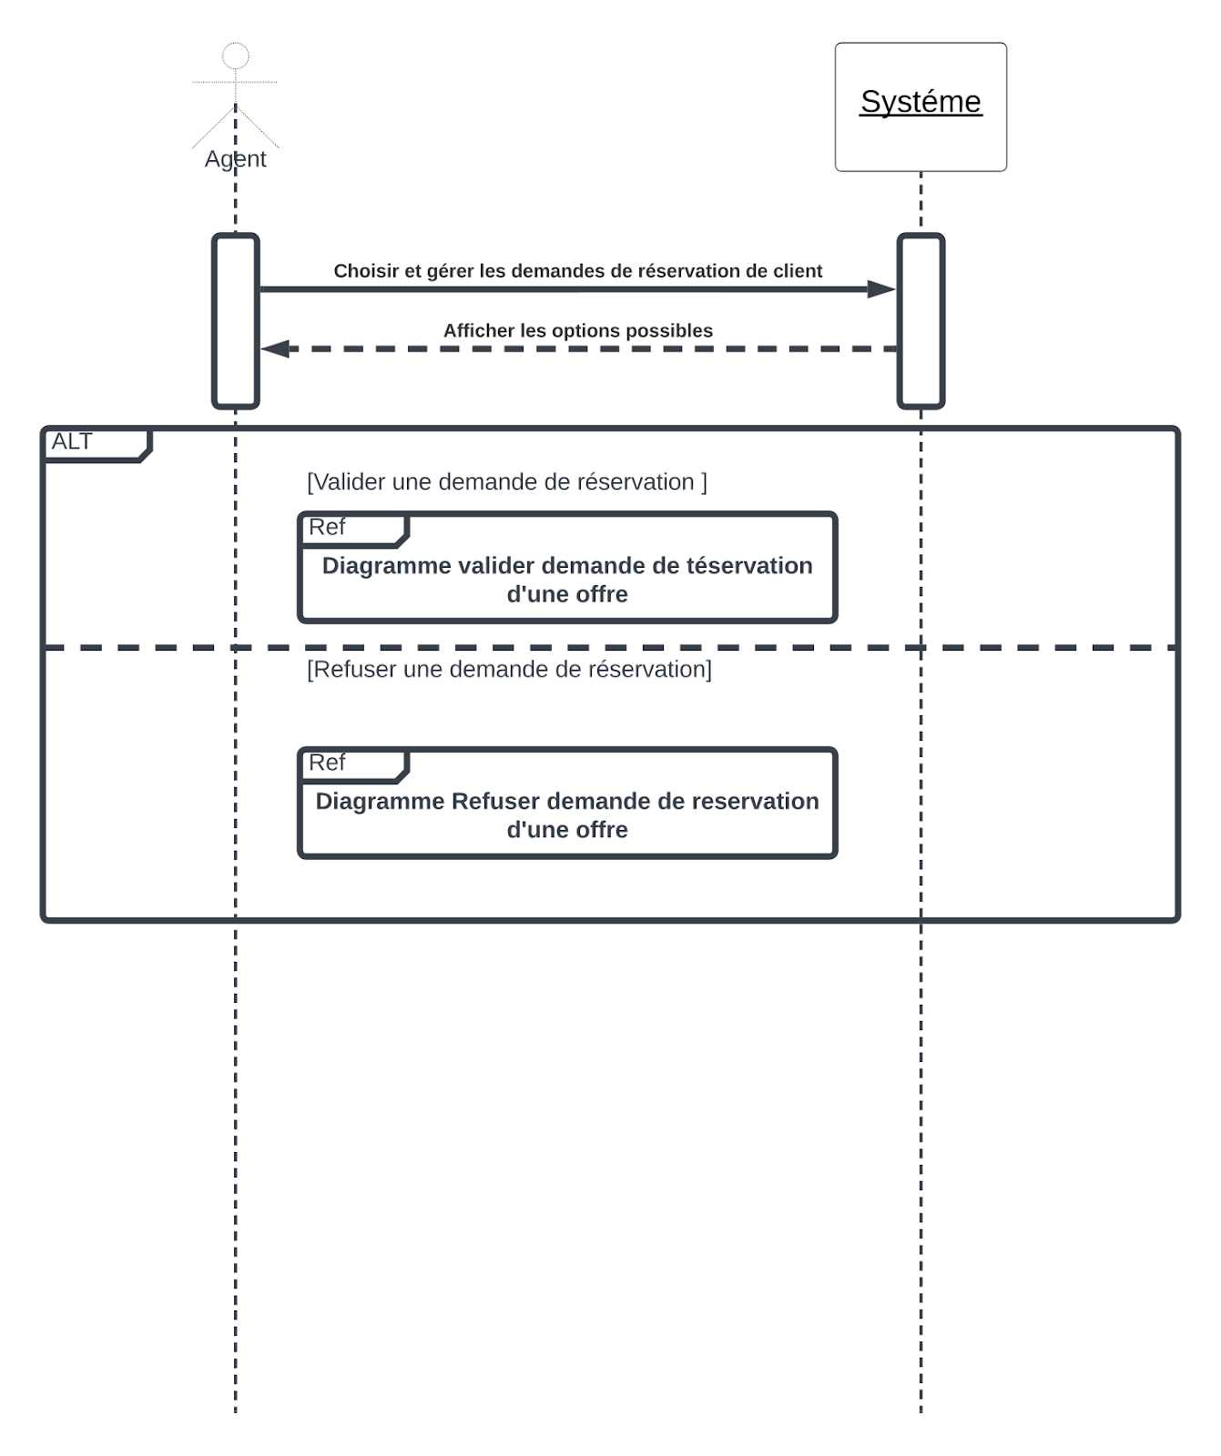

**Figure 1: Diagramme de Séquence système Ajouter Offre**



**Figure 2: Diagramme de Séquence système gérer les demandes de client**

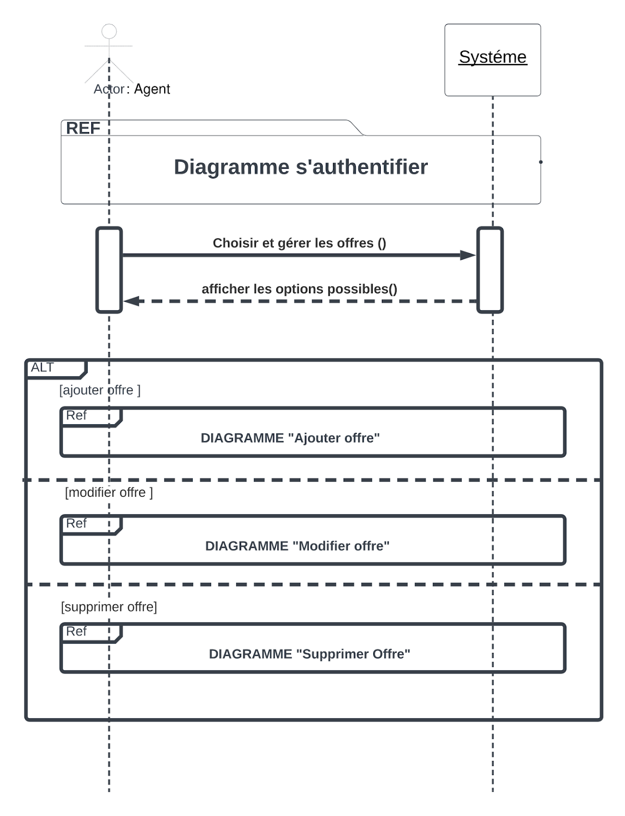

**Figure 3: Diagramme de Séquence système gérer liste**

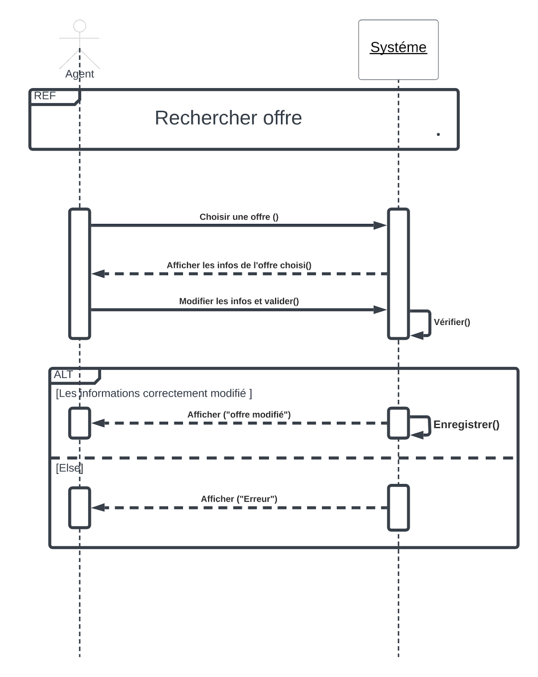

**Figure 4: Diagramme de Séquence système modifier offre**

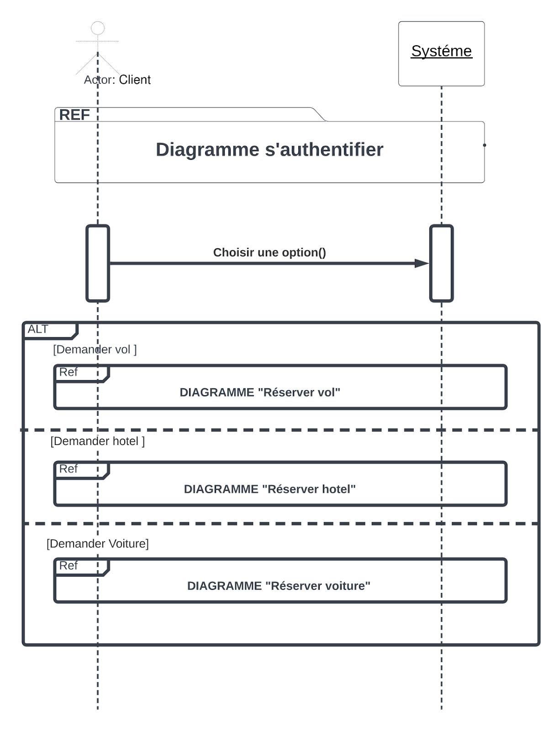

**Figure 5: Diagramme de Séquence système passer réservation**

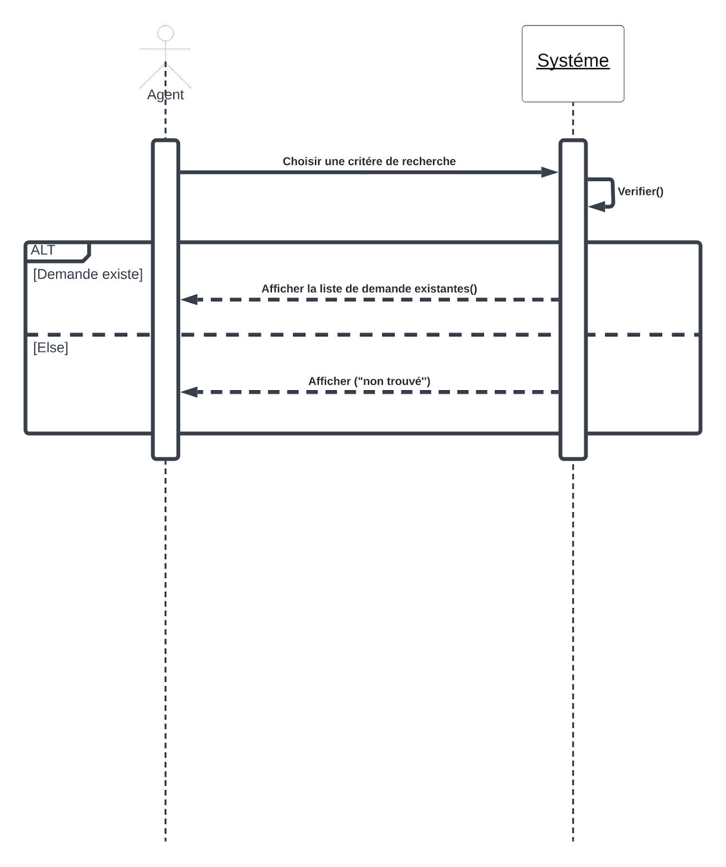

**Figure 6: Diagramme de Séquence système recherche demande**

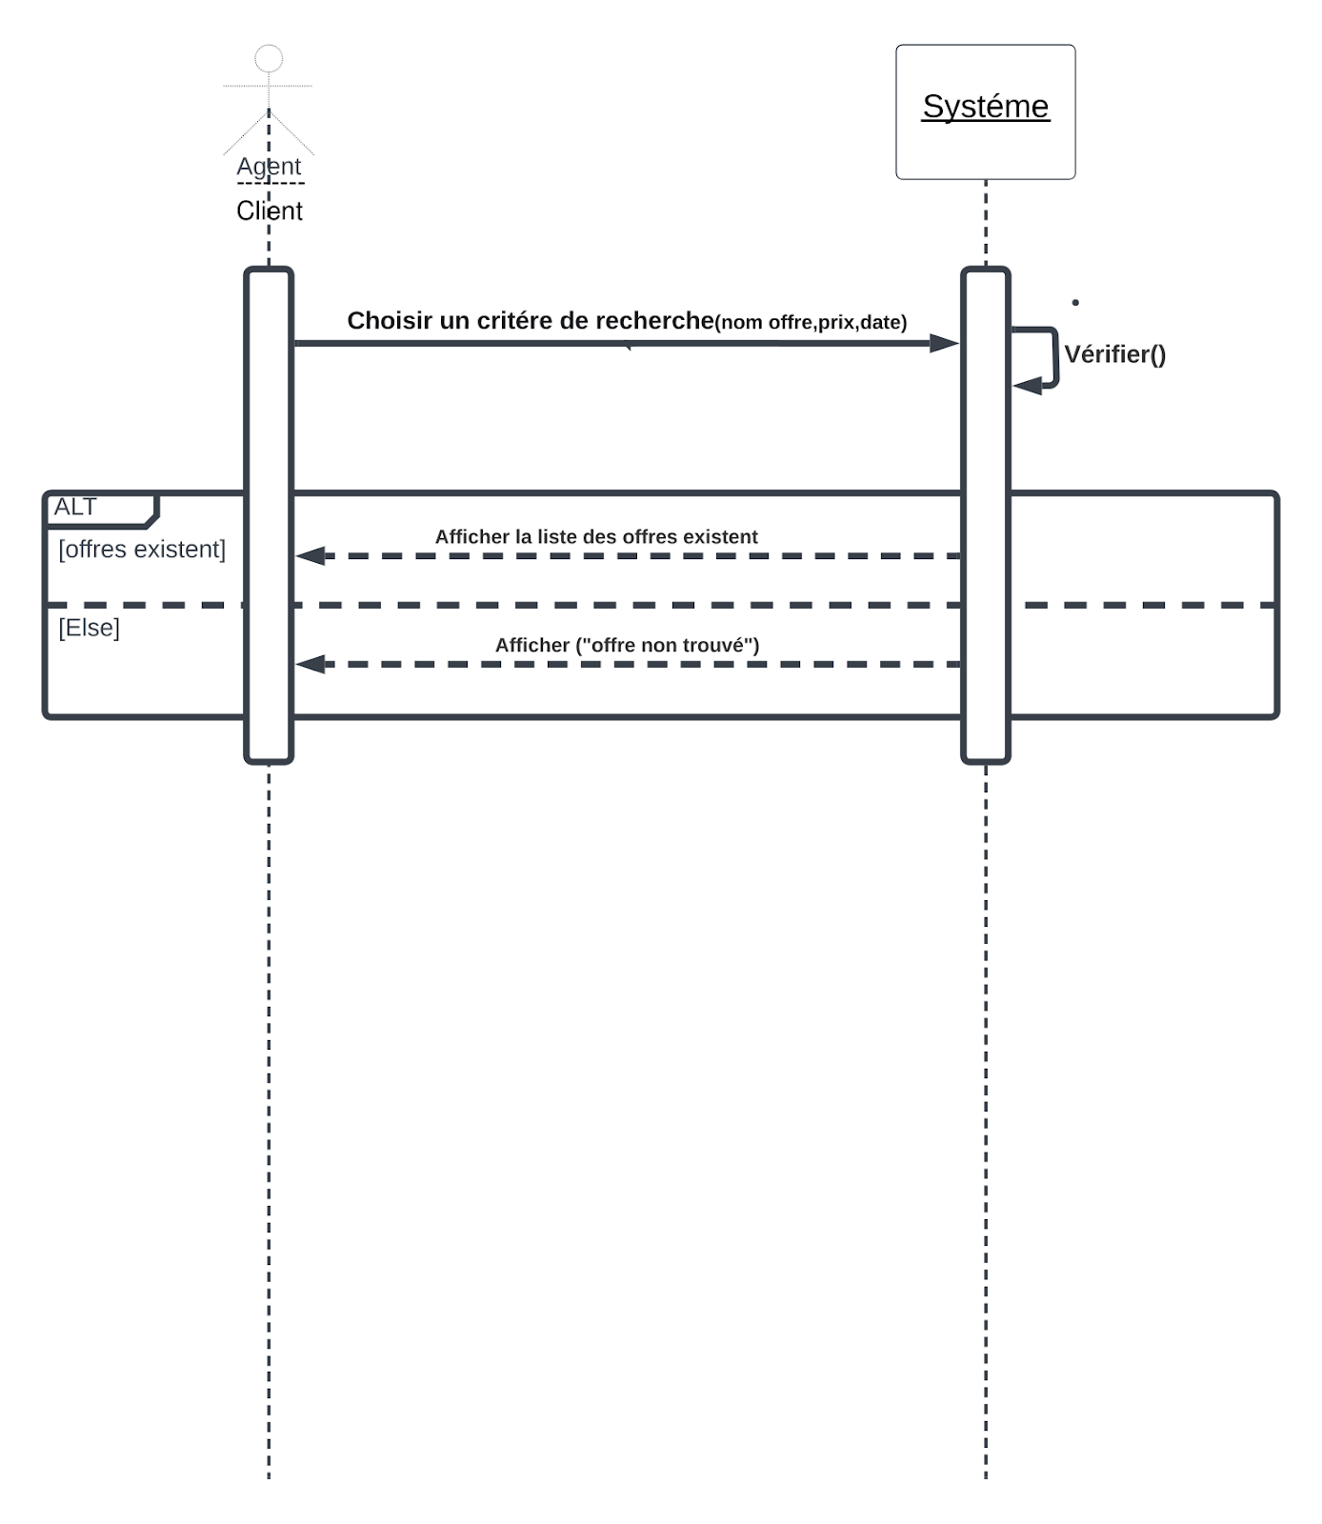

**Figure 7: Diagramme de Séquence système recherche d’offre**

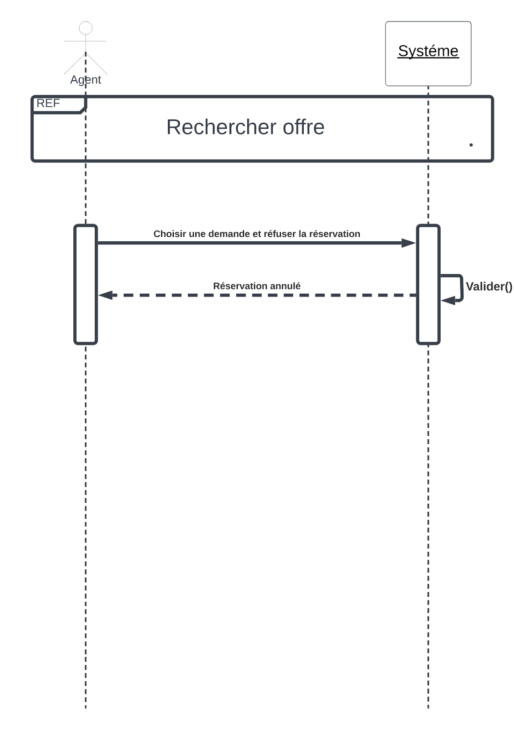

**Figure 8: Diagramme de Séquence système refuser demande de réservation**

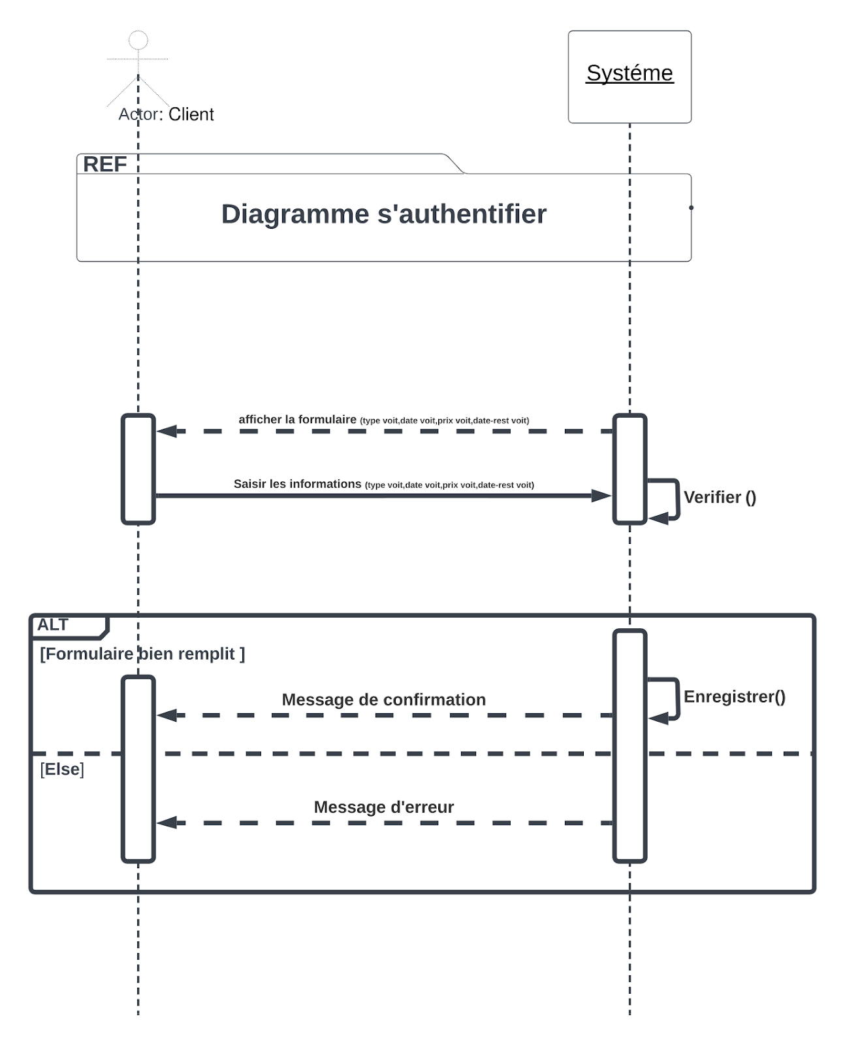

**Figure 9: Diagramme de Séquence système réserver voiture**

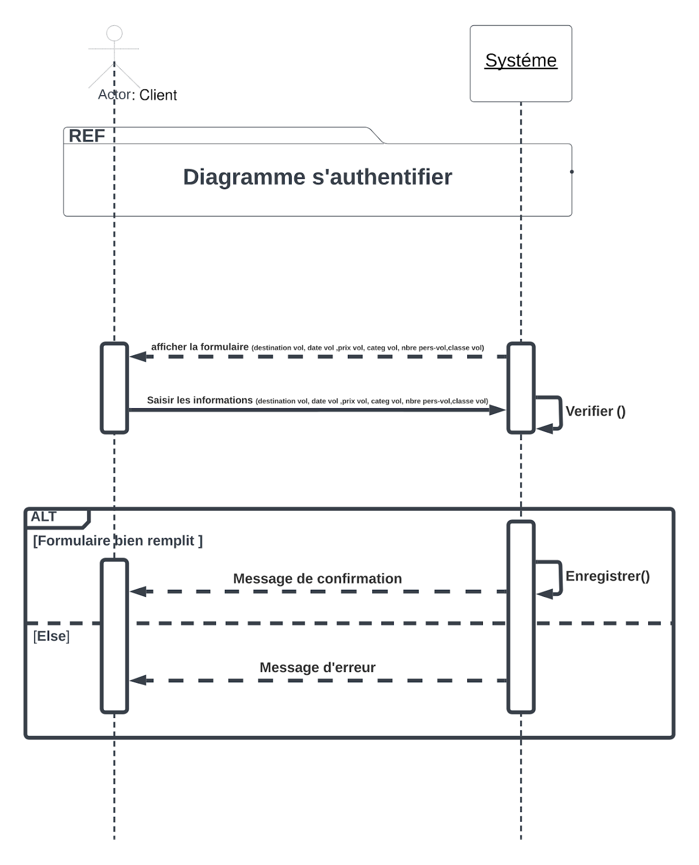

**Figure 10: Diagramme de Séquence système réserver vol**

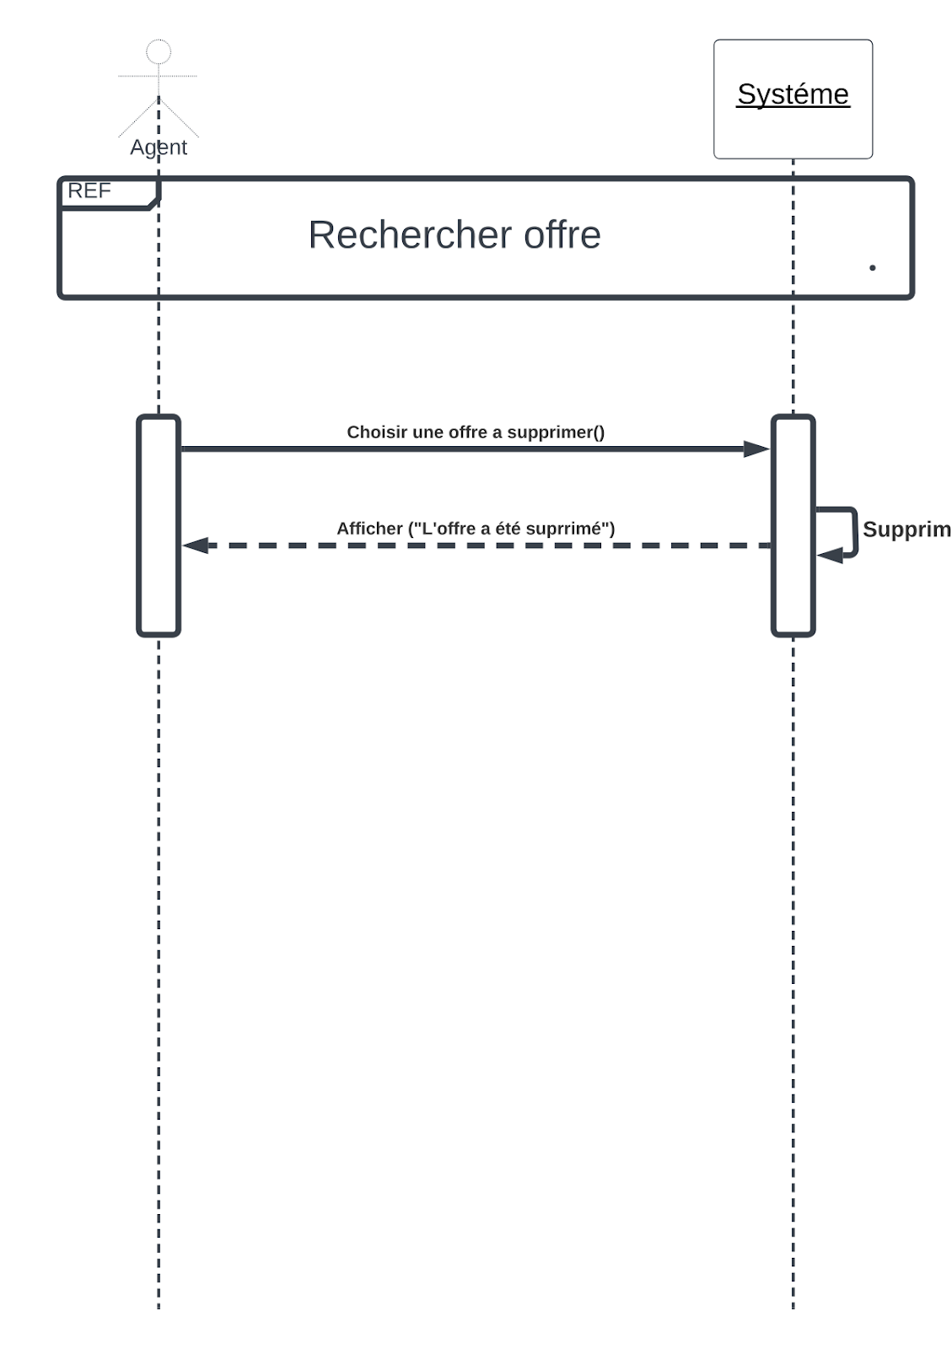

**Figure 11: Diagramme de Séquence système supprimer offre**

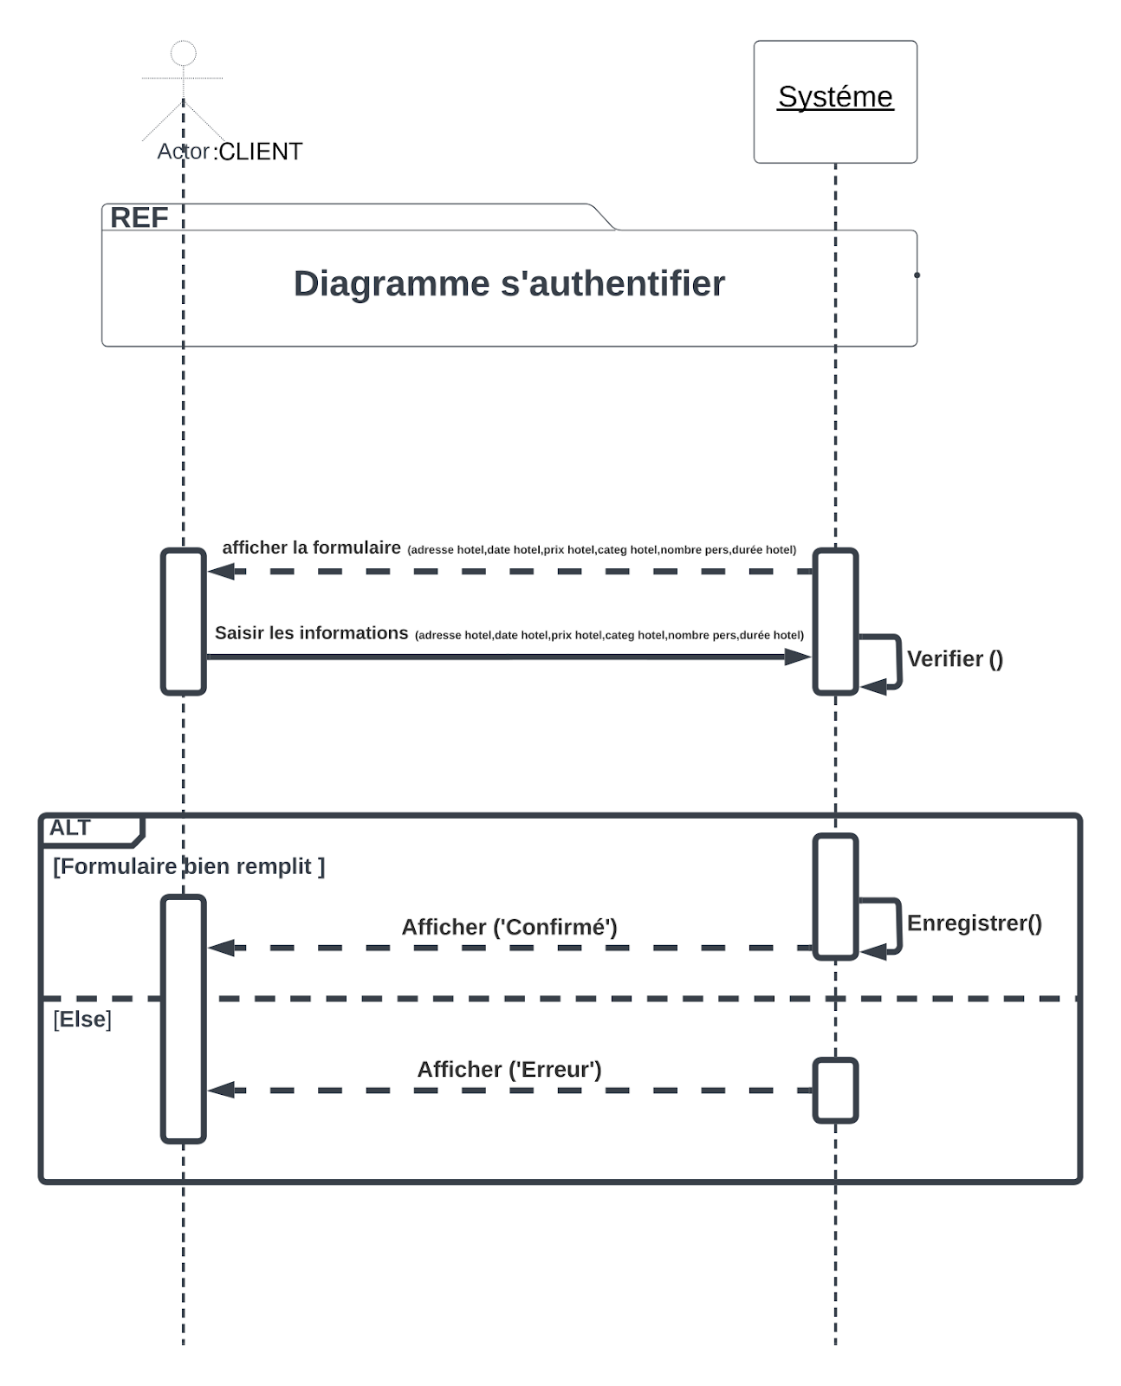

**Figure 12: Diagramme de Séquence système réserver une chambre d’hôtel**

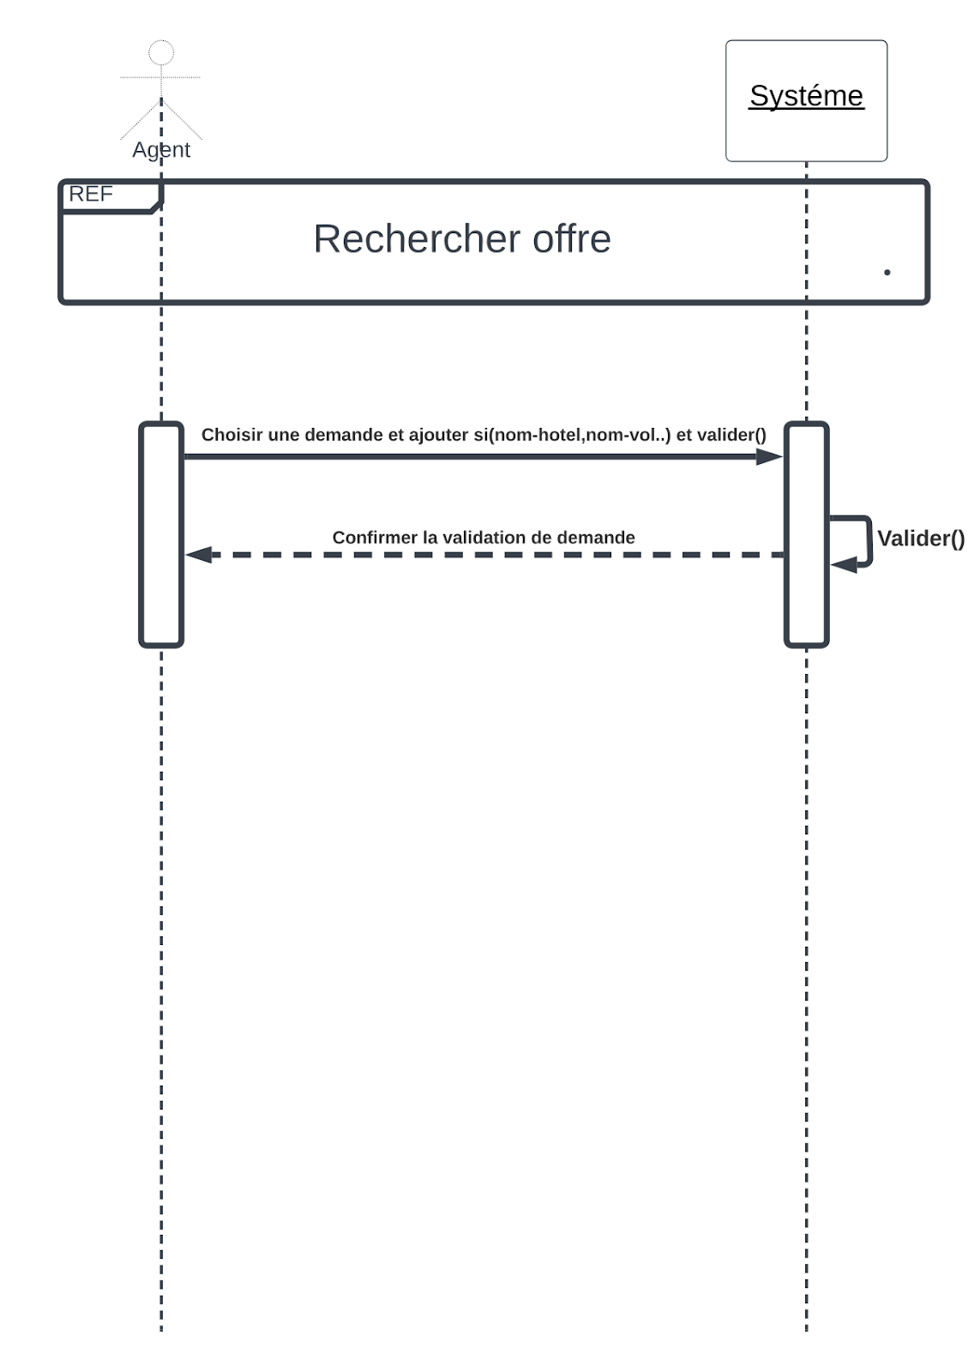

**Figure 13: Diagramme de Séquence système valider demande réservation**